Statystyka Warszawy Nr 10/2022
126,3
Dynamika produkcji sprzedanej budownictwa r/r
W październiku 2022 r. odnotowano wzrost przecię-tnego zatrudnienia oraz spadek liczby bezrobotnych
w stosunku do analogicznego okresu ubiegłego roku. Produkcja sprzedana przemysłu oraz produkcja budowlano-montażowa były niższe niż rok wcześniej. Wzrost w stosunku do października ubiegłego roku odnotowano w sprzedaży detalicznej i hurtowej. Październik br. charakteryzował się wyższą niż rok wcześniej liczbą mieszkań oddanych do użytkowania, natomiast mniej było rozpoczętych budów oraz wydanych pozwoleń.

Przeciętne zatrudnienie
Przeciętne zatrudnienie
w sektorze przedsiębiorstw
w październiku 2022 r. było
o 3,0% większe niż przed rokiem
Przeciętne zatrudnienie w sektorze przedsiębiorstw w październiku 2022 r. wyniosło 1121,4 tys. osób i było o 2,0 tys. osób, tj. o 0,2% większe niż we wrześniu 2022 r. oraz o 32,6 tys. osób, tj.
o 3,0% większe niż w październiku 2021 r.
W porównaniu z wrześniem 2022 r. wzrost przeciętnego zatrudnienia odnotowano w sekcjach: działalność profesjonalna, naukowa i techniczna (o 1,0%), informacja i komunikacja (o 0,5%), budownictwo, przemysł oraz transport i gospodarka magazynowa (po 0,2%), handel; naprawa pojazdów samochodowych (o 0,1%).
Natomiast spadek przeciętnego zatrudnienia wystąpił w sekcji zakwaterowanie i gastronomia (o 1,4%) oraz administrowanie i działalność wspierająca (o 0,3%).

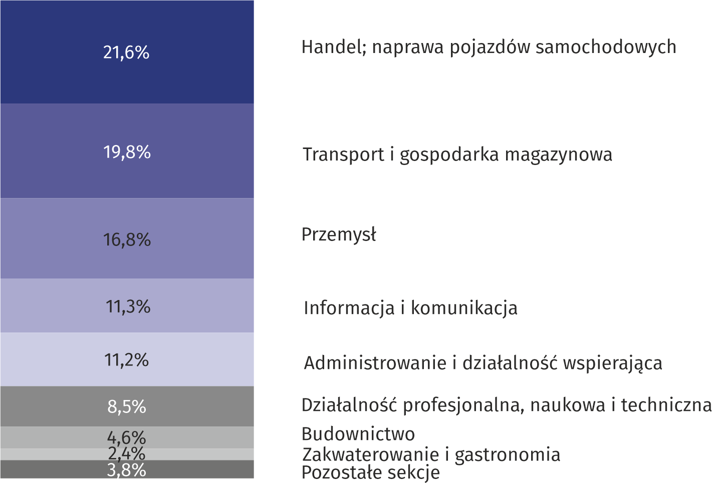
Wykres 1. Struktura przeciętnego zatrudnienia według sekcji PKD w październiku 2022 r.

W stosunku do października 2021 r. wzrost przeciętnego zatrudnienia odnotowano w sekcjach: informacja i komunikacja (o 8,2%), zakwaterowanie i gastronomia (o 7,8%), działalność profesjonalna, naukowa i techniczna (o 7,5%), handel; naprawa pojazdów samochodowych
(o 2,6%), budownictwo (o 2,2%), przemysł (o 1,7%), administrowanie i działalność wspierająca (o 1,0%), transport i gospodarka magazynowa (o 0,5%).
Spadek przeciętnego zatrudnienia wystąpił w sekcji obsługa rynku nieruchomości (o 2,1%).

Bezrobocie rejestrowane
W końcu października 2022 r. liczba zarejestrowanych bezrobotnych wyniosła 21179 osób i była
o 852 osoby, tj. o 3,9% mniejsza niż w końcu września 2022 r. oraz o 3871 osób, tj. o 15,5% mniejsza niż w analogicznym okresie 2021 r.
W końcu października 2022 r. liczba zarejestrowanych bezrobotnych osób była o 15,5% mniejsza niż przed rokiem,
a stopa bezrobocia była
o 0,4 p. proc. niższa
Liczba zarejestrowanych bezrobotnych kobiet wyniosła 10749, co stanowiło 50,8% ogółu bezrobotnych (przed miesiącem 51,0%, a przed rokiem 48,3%) i 18,0% bezrobotnych kobiet
w województwie mazowieckim. W stosunku do września 2022 r. liczba bezrobotnych kobiet zmniejszyła się o 481 osób, tj. o 4,3%, a w stosunku do października 2021 r. zmniejszyła się
o 1348 osób, tj. o 11,1%.
Stopa bezrobocia rejestrowanego wynosiła 1,5% (tak jak przed miesiącem), średnia
w województwie mazowieckim kształtowała się na poziomie 4,2% (tak jak przed miesiącem, a przed rokiem 4,9%), natomiast w kraju na poziomie 5,1% (tak jak przed miesiącem, a przed rokiem 5,9%).
W październiku 2022 r. w urzędach pracy zarejestrowano 2852 osoby bezrobotne (3062 we wrześniu 2022 r., a 2112 w październiku 2021 r.). Bezrobotni zarejestrowani stanowili 19,8% ogółu zarejestrowanych bezrobotnych w województwie.
Liczba osób rejestrujących się po raz pierwszy wyniosła 1160 (przed miesiącem 1209), co stanowiło 40,7% ogółu bezrobotnych, którzy zarejestrowali się w październiku 2022 r. oraz 28,4% zarejestrowanych po raz pierwszy w województwie. Udział osób zwolnionych z przyczyn dotyczących zakładu pracy wśród bezrobotnych zarejestrowanych w październiku 2022 r. wyniósł 1,4% (w województwie mazowieckim 3,2%), przed miesiącem 1,3%, a przed rokiem 2,6%.
W październiku 2022 r. z ewidencji bezrobotnych wyrejestrowano 3704 osoby (3783 we wrześniu 2022 r., a 2769 w październiku 2021 r.), co stanowiło 22,5% wyrejestrowanych
z ewidencji bezrobotnych w województwie mazowieckim. Spośród wyrejestrowanych bezrobotnych 1656 osób podjęło pracę. Ponadto 1215 osób utraciło status bezrobotnego
w wyniku niepotwierdzenia gotowości do podjęcia pracy. Przyczyną skreślenia z ewidencji było również nabycie uprawnień do zasiłku lub świadczenia przedemerytalnego, dobrowolne zrezygnowanie ze statusu bezrobotnego, nabycie praw emerytalnych lub rentowych i inne.
Prawa do zasiłku nie posiadało 18929 osób, tj. 89,4% ogółu zarejestrowanych bezrobotnych (przed rokiem 22167 osób, tj. 88,5%). Natomiast 2250 bezrobotnych posiadało prawo do zasiłku.
W październiku 2022 r. udział osób bezrobotnych nie posiadających prawa do zasiłku był o 0,9 p. proc. wyższy niż przed rokiem

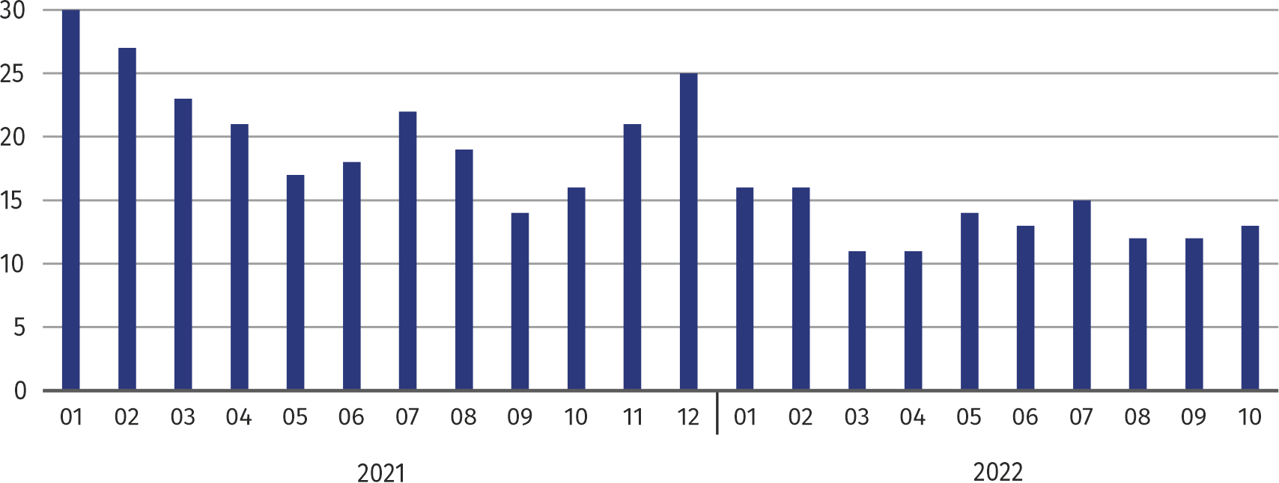
Wykres 2. Liczba bezrobotnych na 1 ofertę pracy (stan w końcu miesiąca)
W październiku 2022 r. do urzędów pracy zgłoszono 3149 ofert pracy, co stanowiło 19,5% ofert pracy w województwie mazowieckim i w końcu tego miesiąca urzędy dysponowały ofertami pracy dla 1639 osób. Na jedną ofertę pracy przypadało w końcu października 2022 r. 13 osób (przed miesiącem 12, a przed rokiem 16), w województwie mazowieckim 17 osób (przed miesiącem 13, a przed rokiem 14) zarejestrowanych jako bezrobotne.
W październiku 2022 r. zgłoszono o 27,6% mniej ofert pracy niż przed rokiem
Wynagrodzenia
Przeciętne miesięczne wynagrodzenie brutto w sektorze przedsiębiorstw w październiku 2022 r. wyniosło 8312,85 zł
i było o 12,4% wyższe niż w październiku 2021 r.
Przeciętne miesięczne wynagrodzenie brutto w sektorze przedsiębiorstw w październiku 2022 r. wyniosło 8312,85 zł i było o 4,3% wyższe w stosunku do poprzedniego miesiąca i o 12,4% wyższe niż w analogicznym okresie 2021 r.
W porównaniu z wrześniem 2022 r. wzrost przeciętnego wynagrodzenia brutto odnotowano
w sekcjach: transport i gospodarka magazynowa (o 16,7%), budownictwo (o 13,0%), handel; naprawa pojazdów samochodowych (o 3,6%), obsługa rynku nieruchomości (o 1,3%), administrowanie i działalność wspierająca oraz działalność profesjonalna, naukowa i techniczna
(po 1,2%), zakwaterowanie i gastronomia (o 0,4%), przemysł (o 0,1%).
Natomiast spadek przeciętnego wynagrodzenia brutto wystąpił w sekcji informacja i komunikacja (o 1,0%).

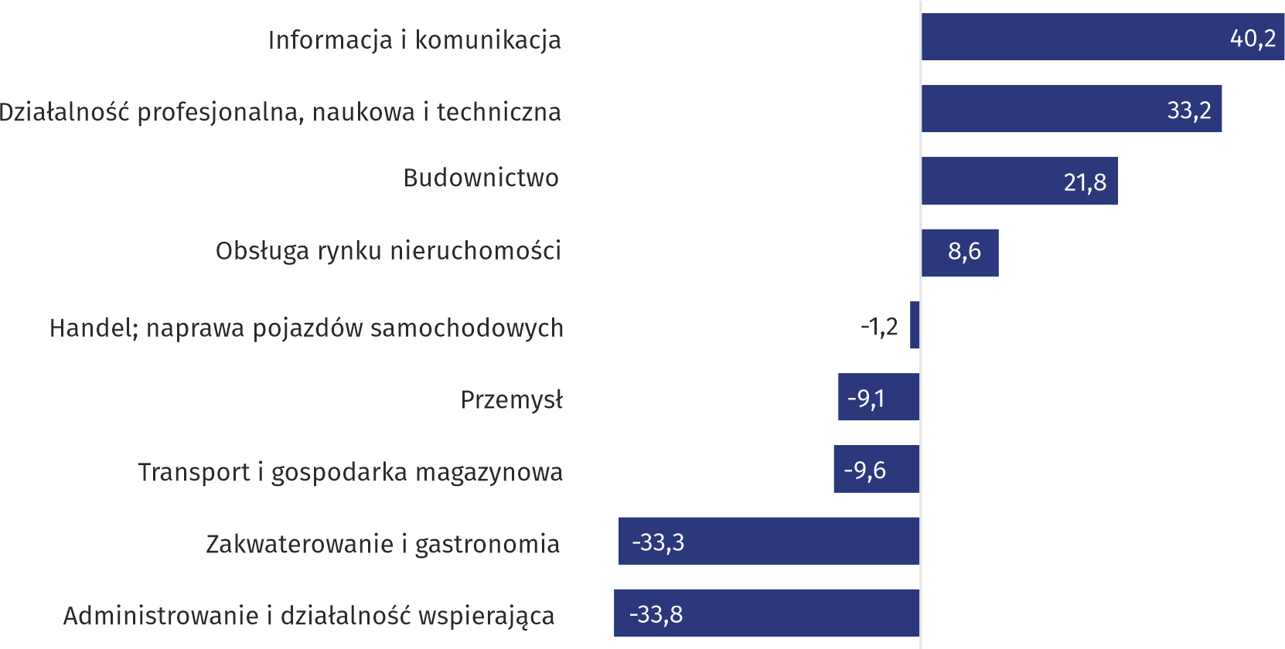
Wykres 3. Odchylenia względne (w %) przeciętnych miesięcznych wynagrodzeń brutto
w wybranych sekcjach od średniego wynagrodzenia w sektorze przedsiębiorstw
w październiku 2022 r.

W stosunku do października 2021 r. wzrost przeciętnego wynagrodzenia brutto odnotowano
w sekcjach: transport i gospodarka magazynowa (o 16,0%), handel; naprawa pojazdów samochodowych (o 14,1%), obsługa rynku nieruchomości (o 12,3%), działalność profesjonalna, naukowa i techniczna oraz informacja i komunikacja (po 11,3%), administrowanie i działalność wspierająca (o 10,6%), budownictwo (o 9,1%), przemysł oraz zakwaterowanie i gastronomia (po 7,8%).

Przemysł
Produkcja sprzedana w przetwórstwie przemysłowym
(w cenach stałych) w październiku 2022 r. była o 7,2% większa niż przed rokiem
Produkcja sprzedana przemysłu w październiku 2022 r. wyniosła (w cenach bieżących) 20649,4 mln zł
i była (w cenach stałych) mniejsza w stosunku do analogicznego miesiąca 2021 r. o 3,8%. W stosunku do października 2021 r. odnotowano wzrost produkcji sprzedanej w przetwórstwie przemysłowym o 7,2%.
W okresie styczeń–październik 2022 r. produkcja sprzedana przemysłu wyniosła 202389,9 mln zł (w cenach bieżących) i była (w cenach stałych) wyższa o 15,5% od osiągniętej w analogicznym okresie 2021 r. W przetwórstwie przemysłowym odnotowano wzrost produkcji o 9,5%.
Wśród działów zaliczanych do przetwórstwa przemysłowego wzrost sprzedaży wystąpił m.in. w: naprawie, konserwacji i instalowaniu maszyn i urządzeń (o 36,5%), produkcji wyrobów farmaceutycznych (o 35,6%), produkcji chemikaliów i wyrobów chemicznych (o 21,5%), produkcji wyrobów z gumy i tworzyw sztucznych (o 17,6%), produkcji pozostałego sprzętu transportowego (o 13,9%), produkcji artykułów spożywczych (o 13,5%).
Spadek sprzedaży odnotowano m.in. w: produkcji wyrobów z metali (o 26,0%), produkcji papieru i wyrobów z papieru (o 11,0%), produkcji komputerów, wyrobów elektronicznych i optycznych (o 1,4%).
Wydajność pracy w przemyśle, mierzona wartością produkcji sprzedanej na 1 zatrudnionego,
w okresie styczeń-październik 2022 r. wyniosła 1077,8 tys. zł (w cenach bieżących) i była – licząc
w cenach stałych – o 13,8% wyższa niż przed rokiem.

Budownictwo
Produkcja sprzedana budownictwa w październiku 2022 r. wyniosła (w cenach bieżących) 6325,7 mln zł i w stosunku do września 2022 r. była większa o 0,8%, a w stosunku do analogicznego okresu ubiegłego roku wzrosła o 26,3%.
W okresie styczeń-październik 2022 r. produkcja sprzedana budownictwa osiągnęła wartość 57118,9 mln zł, tj. o 27,4% większą niż w analogicznym okresie 2021 r.
Produkcja budowlano-montażowa (w cenach bieżących)
w październiku 2022 r. była
o 1,9% mniejsza niż przed rokiem
Produkcja budowlano-montażowa w październiku 2022 r. ukształtowała się na poziomie 1248,2 mln zł (w cenach bieżących) i stanowiła 19,7% produkcji sprzedanej budownictwa. W stosunku do poprzedniego miesiąca produkcja budowlano-montażowa zmniejszyła się o 2,8%, a w porównaniu
z październikiem 2021 r. była mniejsza o 1,9%.
W okresie styczeń-październik 2022 r. produkcja budowlano-montażowa ukształtowała się na poziomie 11490,3 mln zł i stanowiła 20,1% produkcji sprzedanej budownictwa (przed rokiem 23,2%). W porównaniu z analogicznym okresem ubiegłego roku produkcja budowlano-montażowa była większa o 10,6%.
Wzrost produkcji w stosunku do analogicznego okresu 2021 r. wystąpił w podmiotach zajmujących się: budową budynków (o 25,2%), budową obiektów inżynierii lądowej i wodnej (o 8,1%) oraz robotami budowlanymi specjalistycznymi (o 2,2%).
Wydajność pracy, mierzona produkcją na 1 zatrudnionego w budownictwie, w październiku 2022 r. wyniosła 121,8 tys. zł i była o 0,6% wyższa niż przed miesiącem i o 23,5% wyższa niż w październiku 2021 r.

Handel
Sprzedaż detaliczna (w cenach bieżących) zrealizowana przez przedsiębiorstwa handlowe
i niehandlowe w październiku 2022 r. była o 13,0% większa niż w październiku 2021 r.
Sprzedaż detaliczna zrealizowana przez przedsiębiorstwa handlowe i niehandlowe w październiku 2022 r. (w cenach bieżących) była o 1,2% większa niż we wrześniu 2022 r. oraz
o 13,0% wyższa w odniesieniu do października 2021 r.
W porównaniu z wrześniem 2022 r. większa była sprzedaż detaliczna prowadzona przez domy sprzedaży wysyłkowej (o 11,8%), sprzedaż farmaceutyków, kosmetyków, sprzętu ortopedycznego (o 9,7%), sprzedaż żywności, napojów i wyrobów tytoniowych (o 6,7%), sprzedaż tekstyliów, odzieży, obuwia (o 6,0%), sprzedaż paliw stałych, ciekłych i gazowych (o 5,8%).
Natomiast mniejsza była m.in.: sprzedaż prasy, książek, pozostała sprzedaż prowadzona w wyspecjalizowanych sklepach (o 6,7%), sprzedaż pojazdów samochodowych, motocykli, części
(o 4,0%), sprzedaż w grupie "pozostała" (o 2,6%), sprzedaż mebli, RTV, AGD (o 2,5%).
W stosunku do października 2021 r. większa była m.in.: sprzedaż paliw stałych, ciekłych i gazowych
(o 26,7%), sprzedaż tekstyliów, odzieży, obuwia (o 26,1%), sprzedaż detaliczna prowadzona przez domy sprzedaży wysyłkowej (o 25,0%), pozostała sprzedaż detaliczna prowadzona w niewyspecjalizowanych sklepach (o 22,6%), sprzedaż żywności, napojów i wyrobów tytoniowych (o 19,7%), sprzedaż farmaceutyków, kosmetyków, sprzętu ortopedycznego (o 17,3%).
Natomiast zmniejszyła się sprzedaż pojazdów samochodowych, motocykli, części (o 8,9%).
W okresie styczeń-październik 2022 r. w porównaniu z analogicznym okresem 2021 r. sprzedaż detaliczna zwiększyła się o 17,5%.
Sprzedaż hurtowa (w cenach bieżących) w przedsiębiorstwach handlowych była
o 28,7% wyższa niż przed rokiem
Sprzedaż hurtowa w przedsiębiorstwach handlowych w październiku 2022 r. (w cenach bieżących) była o 2,1% większa w stosunku do poprzedniego miesiąca oraz o 28,7% wyższa w odniesieniu do października 2021 r., a w przedsiębiorstwach hurtowych była odpowiednio wyższa o 1,6% i wyższa
o 28,8%.
W okresie styczeń-październik 2022 r. jednostki handlowe zrealizowały sprzedaż hurtową
o 26,2% większą niż przed rokiem, natomiast przedsiębiorstwa hurtowe o 31,2% wyższą.
Budownictwo mieszkaniowe
Według wstępnych danych, w Warszawie w październiku 2022 r. przekazano do użytkowania 1464 mieszkania, tj. o 31,9% więcej niż przed rokiem.
W okresie styczeń–październik 2022 r. oddano do użytkowania 11310 mieszkań (o 17,3% mniej niż
w analogicznym okresie 2021 r.), a w województwie mazowieckim 33489 mieszkań, tj. o 0,4% mniej niż w okresie styczeń–październik 2021 r. Spadek liczby oddanych mieszkań odnotowano w budownictwie przeznaczonym na sprzedaż lub wynajem z 12985 do 10288, tj. o 20,8% mniej. Natomiast wzrost wystąpił w budownictwie indywidualnym z 542 do 610, tj. o 12,5% więcej. Ponadto w okresie styczeń–październik 2022 r. oddano do użytkowania 412 mieszkań w budownictwie spółdzielczym.

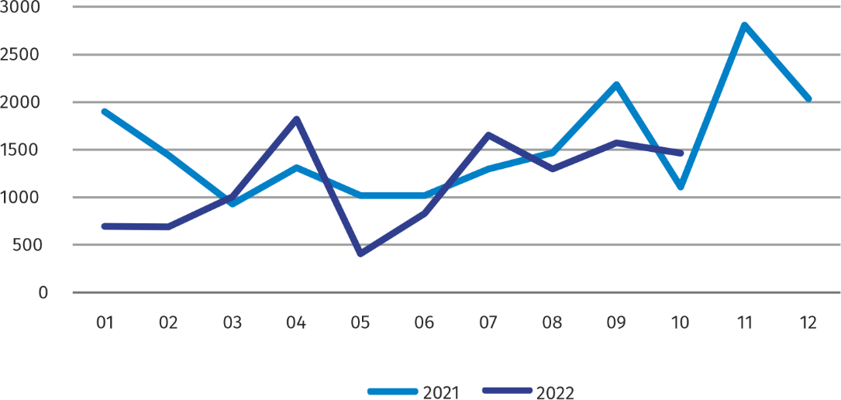
Wykres 4. Mieszkania oddane do użytkowania
W październiku 2022 r. rozpoczęto budowę 738 mieszkań, tj. o 47,8% mniej niż w październiku 2021 r.
W okresie styczeń–październik 2022 r. rozpoczęto budowę 10911 mieszkań, tj. o 31,8% mniej niż w analogicznym okresie poprzedniego roku
W okresie styczeń–październik 2022 r. rozpoczęto budowę 10911 mieszkań (o 31,8% mniej niż w analogicznym okresie 2021 r.), z czego: 10290 w budownictwie przeznaczonym na sprzedaż lub wynajem, 470 w budownictwie indywidualnym, 120 w budownictwie spółdzielczym, 31 w budownictwie zakładowym.
Liczba mieszkań, na budowę których wydano pozwolenia lub dla których dokonano zgłoszenia
z projektem budowlanym w październiku 2022 r. wyniosła 942 i była o 54,7% niższa niż przed rokiem.
W okresie styczeń–październik 2022 r. liczba mieszkań, na budowę których wydano pozwolenia lub dla których dokonano zgłoszenia z projektem budowlanym wyniosła 18262 (o 17,1% więcej niż w analogicznym okresie 2021 r.), w tym 461 mieszkań w budynkach realizowanych przez inwestorów indywidualnych.
Przeciętna powierzchnia mieszkania oddanego do użytkowania w okresie styczeń–październik 2022 r. wyniosła 64,3 m² i zmniejszyła się w stosunku do analogicznego okresu 2021 r. o 1,7 m². Przeciętna powierzchnia użytkowa w budownictwie indywidualnym wyniosła 176,6 m² (o 15,5 m² mniej niż w analogicznym okresie 2021 r.), w budownictwie spółdzielczym — 58,4 m², w budownictwie przeznaczonym na sprzedaż lub wynajem — 57,9 m² (o 3,2 m² mniej).

Podmioty gospodarki narodowej
W końcu października 2022 r. najliczniejszą grupę podmiotów według rodzaju prowadzonej działalności stanowiły jednostki zajmujące się działalnością profesjonalną, naukową i techniczną
W końcu października 2022 r. w rejestrze REGON na terenie Warszawy były zarejestrowane 520763 podmioty gospodarki narodowej, co stanowiło 54,1% zbioru województwa mazowieckiego. W porównaniu z wrześniem 2022 r. liczba podmiotów gospodarki narodowej zwiększyła się o 2554 (tj. o 0,5%), a w stosunku do października 2021 r. wzrosła o 25681 (tj. o 5,2%).
Według stanu w końcu października br. do rejestru REGON wpisanych było 236027 osób prawnych i jednostek organizacyjnych niemających osobowości prawnej, w tym 166266 spółek handlowych. Liczba tych podmiotów wzrosła w stosunku do poprzedniego miesiąca odpowiednio o 0,4% i 0,5%, natomiast w skali roku odpowiednio o 5,7% i 7,4%.
Liczba zarejestrowanych osób fizycznych prowadzących działalność gospodarczą według stanu w końcu października 2022 r. wyniosła 284736 i w porównaniu z wrześniem 2022 r. była wyższa o 0,6%, a w stosunku do analogicznego okresu poprzedniego roku wzrosła o 4,7%.
W Warszawie, w październiku 2022 r., najwięcej było podmiotów zajmujących się: działalnością profesjonalną, naukową i techniczną (19,4% ogółu zarejestrowanych jednostek), handlem; naprawą pojazdów samochodowych (17,6%) oraz informacją i komunikacją (11,6%).
W porównaniu z wrześniem 2022 r. liczba podmiotów zwiększyła się m.in. w sekcjach: informacja i komunikacja (o 1,2%), administracja publiczna i obrona narodowa; obowiązkowe zabezpieczenia społeczne (o 0,9%), górnictwo i wydobywanie (o 0,8%). Spadła natomiast liczba podmiotów w sekcji dostawa wody; gospodarowanie ściekami i odpadami; rekultywacja (o 0,2%).
W stosunku do października 2021 r. największy wzrost liczby podmiotów odnotowano w sekcjach: informacja i komunikacja (o 16,3%), wytwarzanie i zaopatrywanie w energię elektryczną, gaz, parę wodną i gorącą wodę (o 15,7%), administrowanie i działalność wspierająca (o 7,1%), budownictwo (o 6,3%), opieka zdrowotna i pomoc społeczna (o 6,0%), edukacja (o 5,8%).

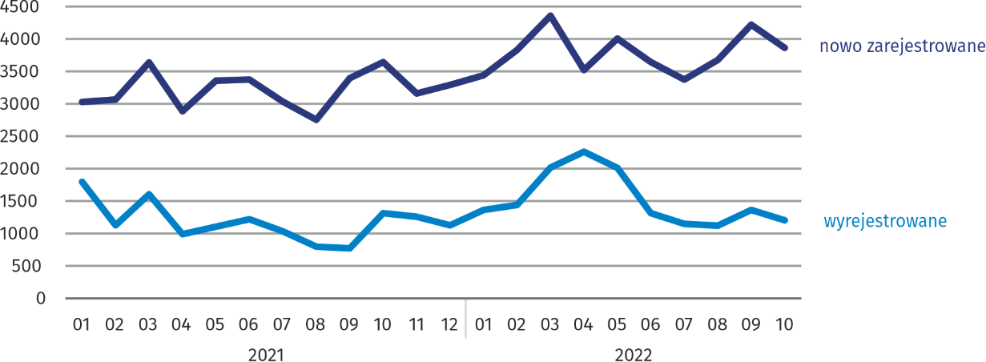
Wykres 5. Podmioty nowo zarejestrowane i wyrejestrowane
W październiku 2022 r. liczba nowo zarejestrowanych podmiotów była o 8,4% mniejsza niż miesiąc wcześniej, a liczba zawieszonych działalności zwiększyła się o 0,5%

W październiku 2022 r. do rejestru REGON wpisanych zostało 3861 nowych podmiotów, tj.
o 8,4% mniej niż w poprzednim miesiącu. Wśród nowo zarejestrowanych podmiotów przeważały osoby fizyczne prowadzące działalność gospodarczą – 2600 (o 6,7% mniej niż w wrześniu 2022 r.). Liczba nowo zarejestrowanych spółek handlowych była mniejsza niż przed miesiącem o 10,6%, w tym spółek z ograniczoną odpowiedzialnością – mniejsza o 10,8%.
W październiku 2022 r. wykreślono z rejestru REGON 1204 podmioty (wobec 1363 w poprzednim miesiącu), w tym 847 osób fizycznych prowadzących działalność gospodarczą (o 7,1% mniej).
Według stanu w końcu października 2022 r. w rejestrze REGON 56049 podmiotów miało zawieszoną działalność (o 0,5% więcej niż przed miesiącem). Zdecydowaną większość stanowiły osoby fizyczne prowadzące działalność gospodarczą (85,5%).

W przypadku cytowania danych Głównego Urzędu Statystycznego prosimy o zamieszczenie informacji: „Źródło danych GUS”, a w przypadku publikowania obliczeń dokonanych na danych opublikowanych przez GUS prosimy o zamieszczenie informacji: „Opracowanie własne na podstawie danych GUS”.

Opracowanie merytoryczne:  Urząd Statystyczny w Warszawie  Dyrektor Zofia Kozłowska  Tel.: 22 464 23 15 | Rozpowszechnianie:  Centrum Informacji Statystycznej  Marcin Kałuski  Tel.: 22 464 20 91
Obsługa mediów  Tel.: 22 464 20 91  e-mail: m.kaluski@stat. gov.pl | warszawa.stat.gov.pl
 | @Warszawa_STAT
 | @UrzadStatystycznywWarszawie
 | gus_stat
 | glownyurzadstatystycznygus
 | glownyurzadstatystyczny
Powiązane opracowania
Komunikaty i biuletyny
Temat dostępny w bazach danych
Bank Danych Lokalnych → Rynek pracy
Ważniejsze pojęcia dostępne w słowniku
Bezrobotni zarejestrowani
Stopa bezrobocia rejestrowanego
Przeciętne zatrudnienie
Przeciętne miesięczne wynagrodzenie brutto
Mieszkania oddane do użytkowania
Wskaźnik rentowności obrotu brutto
Wskaźnik rentowności obrotu netto

Dane meldunkowe – mogą ulec zmianie po opracowaniu sprawozdań kwartalnych.
Dotyczy osób prawnych, jednostek organizacyjnych niemających osobowości prawnej oraz osób fizycznych prowadzących działalność gospodarczą (bez osób fizycznych prowadzących gospodarstwa indywidualne w rolnictwie).

